TỔNG LIÊN ĐOÀN LAO ĐỘNG VIỆT NAM

**TRƯỜNG ĐẠI HỌC TÔN ĐỨC THẮNG**

**KHOA CÔNG NGHỆ THÔNG TIN**



**BÁO CÁO CUỐI KỲ**

**MÔN NHẬP MÔN MẠNG MÁY TÍNH**

**Thiết kế , xây dựng hệ thống mạng máy tính cho Công Ty hai chi nhánh ở 2 tỉnh khác nhau.**

*Người hướng dẫn*: **Ths. HỒ VĂN THÁI**

*Người thực hiện*: **Trần Hữu Tài - 52100997**

**Hồ Lục Vân Nhi - 52100984**

Lớp **: 21050401**

Khoá  **: 25**

**THÀNH PHỐ HỒ CHÍ MINH, NĂM 2022**

LỜI CẢM ƠN

Đầu tiên , cho phép chúng em được gửi lời cảm ơn đến thầy , cô đã phụ trách giảng dạy môn “Nhập môn mạng máy tính ” trong suốt học kỳ vừa qua . Tuy là học online và xen kẽ học offline nhưng thầy, cô và nhà trường “đại học Tôn Đức Thắng” đã tạo điều kiện hết sức thuận lợi cho những sinh viên chúng em được tiếp cận với môn học này. Trong suốt quá trình làm báo cáo , chúng em biết là mình sẽ không tránh khỏi những sai sót, chúng em rất mong thầy , cô có thể giúp chúng em hoàn thiện những kiến thức mà mình chưa biết và còn sai sót trong quá trình làm bài . Cuối cùng em muốn gửi lời cảm ơn đến tất cả thầy và cô là giảng viên của đại học Tôn Đức Thắng .

Em xin chân thành cảm ơn !

**ĐỒ ÁN ĐƯỢC HOÀN THÀNH**

**TẠI TRƯỜNG ĐẠI HỌC TÔN ĐỨC THẮNG**

Tôi xin cam đoan đây là sản phẩm đồ án của riêng tôi và được sự hướng dẫn của thầy Hồ Văn Thái. Các nội dung nghiên cứu, kết quả trong đề tài này là trung thực và chưa công bố dưới bất kỳ hình thức nào trước đây. Những số liệu trong các bảng biểu phục vụ cho việc phân tích, nhận xét, đánh giá được chính tác giả thu thập từ các nguồn khác nhau có ghi rõ trong phần tài liệu tham khảo.

Ngoài ra, trong đồ án còn sử dụng một số nhận xét, đánh giá cũng như số liệu của các tác giả khác, cơ quan tổ chức khác đều có trích dẫn và chú thích nguồn gốc.

**Nếu phát hiện có bất kỳ sự gian lận nào tôi xin hoàn toàn chịu trách nhiệm về nội dung đồ án của mình.** Trường đại học Tôn Đức Thắng không liên quan đến những vi phạm tác quyền, bản quyền do tôi gây ra trong quá trình thực hiện (nếu có).

*TP. Hồ Chí Minh, ngày tháng năm*

*Tác giả*

*(ký tên và ghi rõ họ tên)*

*Tài*

*Trần Hữu Tài*

*Nhi*

*Hồ Lục Vân Nhi*

PHẦN XÁC NHẬN VÀ ĐÁNH GIÁ CỦA GIẢNG VIÊN

**Phần xác nhận của GV hướng dẫn**

_______________________________________________________________________________________________________________________________________________________________________________________________________________________________________________________________________________________________________________________________________________________________________________________________________________

Tp. Hồ Chí Minh, ngày tháng năm

(kí và ghi họ tên)

**Phần đánh giá của GV chấm bài**

_______________________________________________________________________________________________________________________________________________________________________________________________________________________________________________________________________________________________________________________________________________________________________________________________________________

Tp. Hồ Chí Minh, ngày tháng năm

(kí và ghi họ tên)

TÓM TẮT

Đến với môn học Nhập môn mạng máy tính thì môn học đã đem lại cho chúng ta những kiến thức căn bản về mạng, dần dần chuyên sâu về IP, học được các cách cấu hình mạng và thiết kế hệ thống mạng. Từ những kiến thức này có thể giúp chúng ta giải quyết và có thể tự mình thiết kế một hệ thống mạng cho riêng chúng ta đối với các công ti. Đối với bài báo cáo sẽ giúp chúng ta hiểu rõ hơn về cách thiết kế và cấu hình các thiết bị kèm với các dịch vụ của server.Từ đó là cơ sở để hoàn thiện được kiến thức mà thầy đã giảng dạy trên lớp lý thuyết củng như thực hành .

MỤC LỤC

LỜI CẢM ƠN i

PHẦN XÁC NHẬN VÀ ĐÁNH GIÁ CỦA GIẢNG VIÊN iii

TÓM TẮT iv

MỤC LỤC 1

NỘI DUNG 2

1/ Mô tả số lượng máy tính 2

2/ Vẽ sơ đồ luận lý (Logical Topology) 5

3/ Dùng Packet Tracer vẽ sơ đồ vật lí 6

4/ Sử dụng kỹ thuật VLSM để tính 7

5/ Cấu hình đấy đủ các dịch vụ 11

6/ Dịch vụ DNS Server 16

7/ Dịch vụ Web Server 17

8/ Dịch vụ Mail Server 19

9/ Dịch vụ FTP Server 20

NỘI DUNG

1/Mô tả số lượng máy tính

* Toàn bộ mạng của công ty được chia thành hai nhánh. ( chi nhánh ở )
* Phạm vi : Công ty với hai chi nhánh ở hai tỉnh khác nhau là TP Quy Nhơn và TP Quảng Ngãi .
* Chi nhánh 1 ( Chính ở Quy Nhơn ) :
  + Lan lớn được chia thành 5 lan nhỏ cho mỗi tầng : ( 5 lan ) :
    - Tầng 5 : ( Phòng kinh doanh ) : 11 host
      * Gồm :
        + 6 PC phụ vụ cho công việc .
        + 2 switch .
        + 1 điện thoại di động
        + 1 máy in
        + 1 Multilayer Switch
    - Tầng 4( phòng kế toán và phòng quản lý ) : 10 host chia cho .
      * Gồm :
        + 1 switch .
        + 6 máy tính làm việc
        + 1 máy in
        + 1 điện thoại di động
    - Tầng 3 ( phòng kế maketing ) : 7 host
      * Gồm :
        + 2 switch .
        + 1 Multilayer Switch
        + 8 máy tính làm việc .
        + 1 điện thoại di động.
        + 1 sever DHCP
    - Tầng 2 ( phòng IT ) : 7 host
      * Gồm :
        + 1 swtich .
        + 8 máy tính làm việc .
        + 2 lap top của nhân viên .
        + 1 sever DHCP
    - Tầng 1 ( phòng ADMIN) : 3 host
      * Gồm :
        + 2 máy tính của ADMIN
        + 1 máy in
* Chi nhánh 2 ( Chi nhánh Quảng Ngãi ) :
  + Lan lớn được chia thành 4 lan nhỏ ( chia cho 4 tầng của chi nhánh )
    - Tầng 1( Phòng quản lý nhân sự ) : gồm 11 host .
      * Gồm :
        + 2 switch .
        + 1 Multilayer Switch0
        + 9 PC sử dụng cho công việc
        + 1 máy in
        + 1 điện thoại di động .
    - Tầng 2 ( Phòng quản makerting ) : gồm 10 host .
      * Gồm :
        + 1 switch
        + 6 PC cho công việc
        + 1 máy in
        + 2 điện thoại di động

* + - Tâng 3 ( Phòng IT ) : gồm 8 host .
      * Gồm :
        + 1 switch .
        + 4 PC cho công việc .
        + 3 laptop cho nhân viên .
    - Tầng 4 ( Phòng ADMIN ) : gồm 10 host .
      * Gồm :
        + 1 sever DHCP.
        + 1 switch .
        + 1 điện thoại di động
        + 1 máy in
        + 7 PC dành cho công việc .

2/ Vẽ sơ đồ luận lý (Logical Topology)

3/ Dùng Packet Tracer vẽ sơ đồ vật lý .

* Sơ đồ vật lý của mạng đã thiết kế :

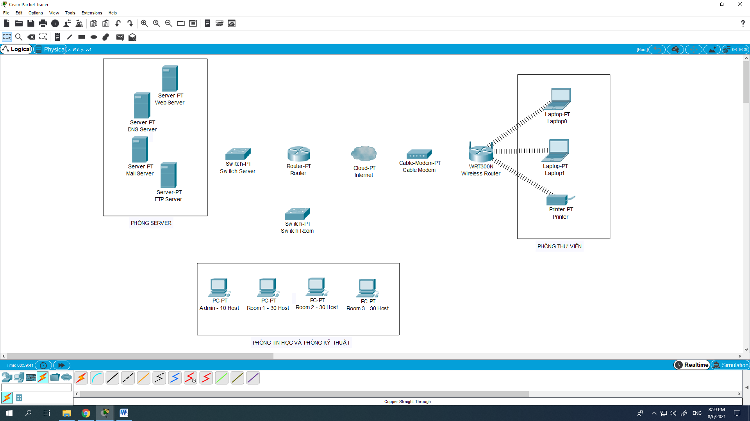

4/ Sử dụng kỹ thuật VLSM để tính

*Sử dụng Subnet và kỹ thuật VLSM để chia các subnet cho hệ thống mạng sao cho tiết kiệm IP nhất.

- Router chi nhánh TP Quy Nhơn chọn đường mạng 192.168.1.0/24

Được chia cho 5 tầng với số lượng host mỗi tầng là :

+Tầng 1 : 3 host

+ Tầng 2 : 7 host

+ Tầng 3 : 8 host

+ Tầng 4 : 10 host

+ Tầng 5 : 11 host

* Tầng 5 :
  + Ta có 2 ^ m >= 11

=> m = 4 , n = 4 , số subnetID = 2 ^ 4 = 16 .

Ta có bước nhảy 2 ^ m = 16

Host ID đầu tiên : 192.168.1.1

Host ID cuối cùng : 192.168.1.14

Broadcast ID : 192.168.1.15

* Tầng 4 :
  + Ta có : 2 ^ m > = 10

=>m = 4 , n = 4 , số subnetID = 2 ^ 4 = 16

Ta có bước nhảy 2 ^ m = 16

Host ID đầu tiên : 192.168.1.16

Host ID cuối cùng : 192.168.1.30

Broadcast ID : 192.168.1.31

* Tầng 3 : 7 host .
  + Ta có : 2 ^ m >= 7

=> m = 3 , n = 5 , subnetID = 2 ^ 5 = 32

Ta có bước nhảy 2 ^ m = 8

Host ID đầu tiên : 192.168.1.32

Host ID cuối cùng : 192.168.1.38

BroadcastID : 192.168.1.39

* Tầng 2 : 7 host
  + Ta có : 2 ^ m >= 7

=>m = 3 , n = 5 , subnetId = 2^ n = 32

Ta có bước nhảy 2 ^ m = 8

Host ID đầu tiên : 192.168.1.40

Host ID cuối cùng : 192.168.1.46

BroadcastID : 192.168.47

* Tầng 1 : 3 host
  + Ta có 2^m >= 3

=> m = 2 , n = 6 , subnetID = 2 ^6 = 64

Bước nhảy : 2 ^ m = 4

Host ID đầu tiên : 192.168.1.48

Host ID cuối cùng : 192.168.1.50

BroadcastID : 192.168.1.51

Bảng sau khi chia subnet là :

|  |  |  |  |
| --- | --- | --- | --- |
| STT | Host ID đầu tiên | Host ID cuối cùng | Broadcast ID |
| Tầng 5 ( 11 host ) | 192.168.1.1/28 | 192.168.1.14/28 | 192.168.15/28 |
| Tầng 4 (10 host) | 192.168.1.16/28 | 192.168.1.30/28 | 192.168.1.31/28 |
| Tầng 3 (7 host) | 192.168.1.32/29 | 192.168.1.38/29 | 192.168.1.39/29 |
| Tầng 2 (7 host) | 192.168.1.40/29 | 192.168.1.46/29 | 192.168.1.47/29 |
| Tầng1 ( 3 host ) | 192.168.1.48/30 | 192.168.1.50/30 | 192.168.1.51/30 |

Router chi nhánh phụ ở TP Quảng Ngãi chọn đường mạng : 192.168.2.0/24

Gồm :

+Tầng 1 : 11 host .

+Tâng2 : 10 host

+Tầng 3 : 7 host

+ Tầng 4 : 10 host .

* Tầng 1 : 11 host .
  + Ta có : 2 ^ m >= 11

=> m = 4 , n = 4 , subnetID = 2 ^ n = 16

Bước nhảy : 2 ^ 4 = 16 .

Host ID đầu tiên : 192.168.2.1

Host ID cuối cùng : 192.168.2.14

Broadcast ID : 192.168.2.15

* Tầng 2 :
  + Ta có :2 ^ m >= 10

=>m = 4 , n = 4 , subnetID = 2 ^ n = 16

Bước nhảy : 2 ^ 4 = 16

Host ID đầu tiên : 192.168.2.16

Host ID cuối cùng : 192.168.2.30

Broadcast ID : 192.168.2.31

* Tầng 4 : 10 host.
  + Ta có 2 ^ m >= 10

=>m = 4 , n = 4 , subnetID = 2 ^N = 16

Bước nhảy : 2 ^ 4 = 16

Host ID đầu tiên: 192.168.2.32

HostID cuối cùng : 192.168.2.46

Broadcast ID : 192.168.2.47

* Tầng 3 : 7 host .
  + Ta có 2 ^ m >= 7

=> m = 3 , n = 5 , subnetID = 2 ^ n = 32

Bước nhảy : 2 ^ m = 8

Host ID đầu tiên : 192.168.2.48

Host ID cuối cùng : 192.168.2.54

BroadcastID : 192.168.2.55.

|  |  |  |  |
| --- | --- | --- | --- |
| STT | Host ID đầu tiên | Host ID cuối cùng | Broadcast ID |
| Tầng 1( 11 host) | 192.168.2.1/28 | 192.168.2.14/28 | 192.168.2.15/28 |
| Tầng 2 (10 host) | 192.168.1.16/28 | 192.168.1.30/28 | 192.168.1.31/28 |
| Tầng 4 (10 host) | 192.168.1.32/28 | 192.168.1.46/28 | 192.168.1.47/28 |
| Tầng 3(7 host) | 192.168.1.48/29 | 192.168.1.54/29 | 192.168.1.55/29 |

5/ Cấu hình đấy đủ các dịch vụ

* DHCP :

Chi nhánh 1 :

Xét địa chỉ IP cho DHCP là : 192.168.3.2

* DNS Server:

Xét địa chỉ IP a cho DNS sever là 192.168.3.3

* Web Server

Wed sever có địa chỉ IP : 192.168.3.4

* Mail Server

Cấu hình địa chỉ email .

* FTP Server

6/ Dịch vụ DNS Server

Tạo 1 tên miền là congtytdtu.com

7/ Dịch vụ Web Server

Tạo 1 trang web bằng HTML

Truy cập các thiết bị connect đến Domain name(congtytdtu.com) và Web Server(index.html) đã tạo

8/ Dịch vụ Mail Server

Tạo Domain Name (gmail.com) và 2 user (user1 và user2)

Yêu cầu 2 user phải gửi Email qua lại được với nhau

* Hai user gửi email qua lại với nhau .

9/ Dịch vụ FTP Server

* Các client có thể sử dụng dịch vụ FTP để download/upload file từ/đến server

Tạo một tài khoản để truy cập đến FTP máy chủ .

Uername : congtytdtu

Password : 120423

* Truy cập 1 máy chủ đến dịch vụ FTP

Sử dụng một pc bất kỳ trong toàn bộ công ty truy cập vào máy chủ dịch vụ FTP.

Tạo một file text có tên demoftp.txt vào một client bất kỳ .

Kết nối tới sever FTP đã tạo .

* Truy cập và download file vừa tạo về sever FTP .

* Kiểm tra client vừa tạo xem đã có file chưa .

🡺 Download file từ sever FTP thành công .